**4.2人体的营养2**

**一、单选题**

1.下图为人体部分消化器官的示意图,甲处阻塞,最可能发生的是( )

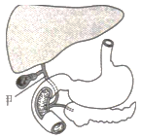

A.胰腺无法分泌胰液 B.胃液无法分解蛋白质 C.消化脂肪的功能下降 D.吸收氨基酸的功能下降

2.下列几种无机盐中，属于骨主要组成成分的是（ ）

A. 钾盐     B. 钙盐      C. 钠盐      D. 镁盐

3.从平衡膳食的角度来看，下列午餐食谱所选食物搭配最为合理的是（　　）

A. 炸鸡腿、薯条、奶油饼干、可乐 B. 面包、香肠、巧克力、牛奶  
C. 馒头、红烧鱼、摊鸡蛋、玉米粥 D. 米饭、酱牛肉、炒豆角、鸡蛋西红柿汤

4.如图表示消化系统组成，下列说法不合理的是 （ ）

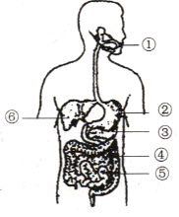

A.淀粉在①口腔内被唾液淀粉酶初步分解为麦芽糖

B.人体内最大的消化腺是⑥肝脏，肝炎病人怕吃油腻的食物，原因是肝脏分泌的胆汁过少，影响了脂肪的消化

C.③胰腺分泌的胰液中含有消化糖类、蛋白质和脂肪的酶

D.⑤小肠的绒毛壁和毛细血管壁都很薄,与其消化功能相适应

5.下列关于食物的营养成分和消化的说法中,不正确的是(   )

A.糖类、脂肪、蛋白质是细胞的构成物质,而且都能为生命活动提供能量  
B.胆汁不含消化酶,对食物的消化不起作用  
C.胃液和肠液都能参与蛋白质的消化  
D.细细咀嚼米饭会觉得有甜味,是因为唾液淀粉酶将淀粉分解成了麦芽糖

6.谷物是人体维生素B1的主要来源，人体在维生素B1缺乏时易患脚气病。以加“碱”馒头为主食的人群患脚气病的概率，明显大于以普通馒头为主食的人群。 由此可以作出的判断是（ ）

A.高温破坏了馒头中的维生素B1 B.“碱”破坏了馒头中的维生素B1

C.“碱”影响了人体对维生素B1的吸收 D.以加“碱”馒头为主食会导致维生素B1摄入量不足

7.小谍同学经常牙龈出血，他缺少哪种维生素( )

A. 维生素C       B. 维生素A      C. 维生素D       D. 维生素B

8.小明在本班QQ群中提出了与食品安全相关的话题后,其中4位同学跟贴如下,你认为值得点赞的是(   )

A.小龙女:零食种类繁多,价格不贵,营养成分更全,可以代替主食  
B.小鲜肉:麻辣食品比食堂中的菜给力,可以代替菜  
C.哥是传说:零食添加了防腐剂,不会变质,可以放心吃  
D.小苹果:食物可以多样,但应以谷类为主,多吃蔬菜,少吃零食

9.为了给居民提供科学的健康膳食信息,做到合理营养,中国营养学会设计了“平衡膳食宝塔”(如图所示)。下列相关叙述错误的是(   )

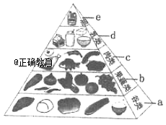

A."平衡膳食宝塔"提倡人们摄取全面而平衡的营养  
B.宝塔中a层食物最多是为了保证人体能量的供应  
C.适量摄入b层食物可预防坏血病但对治疗无作用  
D.生长发育关键期的青少年每天应多吃c、d层食物

10.下列属于合理膳食的是( )

①每日三餐，按时进餐 ②各种营养物质比例合适，互相搭配

③喝饮料代替喝水 ④多吃蛋白质含量高的食物，少吃蔬菜水果 ⑤喜欢吃什么就吃什么

A. ①②      B. ①③④      C. ③④⑤      D. ②③⑤

11.处于青春期的青少年对营养的要求( )

A. 多吃肉类，不吃蔬菜类 B. 多吃蔬菜类，不吃肉类  
C. 随便一点，有什么吃什么 D. 应全面、合理地摄入营养物质

12.人体生长发育、组织更新和细胞修复所需的营养物质主要是(   )

A.糖类        B.蛋白质      C.水          D.脂肪

13.人体生命活动所需的能量主要来自（　　）

1. 蛋白质 B．糖类 C．脂肪 D．维生素

14.常吃“五谷杂粮”有利于身体健康,这是因为(  )

A.营养成分单一            B.营养成分全面 C.色香味美                  D.烹饪精良

15.母亲节这天,苗苗为周日仍在加班的妈妈准备了一份丰盛的晚餐:米饭、盐水大虾、红焖鱼和炖豆腐。从营养搭配上看,你认为增加下列哪种食物更加合理?(   )

A.炒芹菜      B.牛奶        C.排骨汤      D.玉米粥

16.下列关于人体消化系统的叙述,正确的是(   )

A.由消化道和消化腺两部分组成 B.食物无需经过消化即可被吸收  
C.胃是吸收营养物质的主要部位 D.肠液中只含有消化蛋白质的酶

17.下列哪种营养成分的含量急剧减少会引起昏厥（ ）

A.水分 B.维生素 C.血糖 D.蛋白质

**二、实验题**

18.生活中，你有没有发现米饭在口腔里越来越甜，这是由于口腔中 的唾液使米饭中的淀粉开始分解为其他有甜味的糖类，下面是某小组进行的一个实验，请你分析回答下列问题：

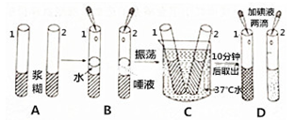

步骤1：取适量的新鲜米饭，打碎，做成浆糊并振荡，分成2等份。

步骤2：将口漱净，取4毫升唾液放入小烧杯中。

步骤3：取2只洁净试管，分别编号为1、2。

步骤4：进行如下图系列操作：

（1）上述图示D的1，2号试管中，滴加碘液后，呈蓝色的是 ，碘液的作用是用来检验是否存在 。

（2）该实验的目的是观察 对淀粉的作用。

（3）该探究实验过程中，1号试管进行的实验是实验组还是对照组？ 。

（4）如果将C过程烧杯中的水换为0℃，再重复D过程，这两个试管中浆糊的颜色都是蓝色，说明 能影响唾液中消化酶作用的发挥。

**三、读图填空题**

19.图1和图2表示A、B、C三种食物中一些营养物质含量的相对值,据图回答下列问题:

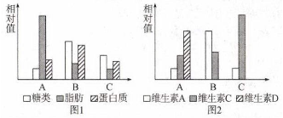

（1）据图1判断,A、B、C三种食物中,经常食用食物________,易使人患高脂血症;正在发育的儿童应多食用适合坏血病患者食用;食物__________。  
（2）据图2可知,食物______。适合坏血病患者食用;食物B有助于防治_________;食物__________有利于预防佝偻病。

（3）下表为某人某天摄入800克A、B、C三种食物和1200毫升水后其消化腺大致分泌消化液的含量。

|  |  |  |  |  |
| --- | --- | --- | --- | --- |
| 唾液 | 胃液 | 肠液 | 胆汁 | 胰液 |
| 1500毫升 | 2000毫升 | 1500毫升 | 500毫升 | 1500毫升 |

①据上表计算,小肠内的消化液为毫升,其中能消化淀粉的消化液是______________.

②上述消化液对食物中的维生素_____(填“有”或“没有”)消化作用。

③消化液中的胆汁只对食物中的__________有消化作用。

20.如图是人体消化系统部分器官示意图，请据图回答下列问题：

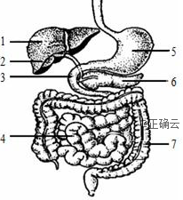

（1）消化系统由____________和___________两部分组成。

（2）消化道中呈囊状、最膨大的部分是______（填序号），它能对________进行初步消化。

（3）能够分泌胆汁的结构是_____（填序号）。

（4）消化和吸收营养物质的主要器官是______（填序号）

（5）图中7是大肠，长约1.5米，它能够吸收一部分水、无机盐和________。

（6）小旺的妈妈为小旺准备的午餐是：红烧肉（肥肉）、清炒菠菜、米饭，从合理营养的角度看，你认为还需增加富含________的食物。

（7）为保证食品安全，在日常生活中你能做些什么？ （答出一个要点即可）。